PROJEKTI KOOSSEIS:

KÖIDE I SELETUSKIRI JA JOONISED
KÖIDE II DETAILPLANEERINGU DOKUMENTATSIOON

KÖITE I SISUKORD

Kooskõlastuste register 3
1. SELETUSKIRI 4
1.1. Üldosa 4
1.2. Olemasolev olukord 6
1.2.1. Planeeritava ala iseloomustus 6
1.2.2. Kehtiv maakasutus 6
1.2.3. Tehnovõrgud 7
1.3. Planeeringu lahendus 7
1.3.1. Detailplaneeringu eesmärk 7
1.3.2. Detailplaneeringu alusplaan 7
1.3.3. Planeeringuala kontaktvööndi funktsionaalsed ja linnaehituslikud seosed 8
1.3.4. Maakasutuse sihtotstarbed, ehitusõigus ja hoonestustingimused 8
1.3.5. Haljastus, heakorrastus, piirded 10
1.3.6. Liikluskorraldus 10
1.3.7. Tehnovõrkude lahendus 11
1.3.8. Kinnisomandi kitsendused 14
1.3.9. Keskkonna- ja tervisekaitse. 14
1.3.10. Tuleohutus 15
1.3.11. Planeeringu rakendamise võimalused 15
1.3.12. Kokkuvõte 16
Foto 1. Vaade Räpina maanteelt 17
Foto 2. Vaade planeeritavale alale Räpina maanteelt 17
Foto 3. Vaade planeeritavale alale Piiri tänava pikenduselt 18
Foto 4. Vaade Võru linna sotsiaalmajale 18
2. GRAAFILINE OSA 19
DP-1 Asukoha skeem 19
DP-2 Olemasolev olukord 20
DP-3 Põhijoonis 21
DP-4 Tehnovõrgud 22
DP-5 Planeeringuala kontaktvööndi funktsionaalsed seosed 23
DP-6 Planeeringuala kruntideks jaotamine 24

Kooskõlastuste register

Võrumaa Päästeteenistus
Räpina mnt. 20A, 65606 Võru, tel. 78 27 136

Läbivaataja______________IMRE TAMBETS , järelvalve osakonna juhataja_________
Kuupäev________________28.09.2005______________________________________
Viseeringu asukoht____Köide II, detailplaneeringu korraldamise dokumentide juures___

Eesti Energia AS JV Kagu-Eesti Piirkond
Vilja 14A, 65605 Võru, tel. 71 68 856

Kooskõlastaja___________ROBERT MÄGI ,arendussektori spetsialist______________
Kuupäev_______________23.09.2005________________________________________
Viseeringu asukoht____Köide II, detailplaneeringu korraldamise dokumentide juures___

Elion Ettevõtted Aktsiaselts
Jüri 54, 65604 Võru, tel. 78 21 577

Kooskõlastaja__________ MAIDU KOTTISE, sideliiniinsener_____________________
Kuupäev______________20.09.2005 nr. 4038734______________________________
Viseeringu asukoht____Köide II, detailplaneeringu korraldamise dokumentide juures___

AS Võru Vesi
Räpina mnt.9B, 65620 Võru, tel. 78 23 957

Kooskõlastaja__________ MARKO TOLGA, arendusjuht_________________________
Kuupäev_______________20.09.2005________________________________________Viseeringu asukoht____Köide II, detailplaneeringu korraldamise dokumentide juures___

AS Võru Soojus
Räpina mnt.1A, 65606 Võru, tel. 78 21 369

Kooskõlastaja__________ VALTER BANHARD, tootmisjuht_______________________
Kuupäev_______________20.09.2005________________________________________Viseeringu asukoht____Köide II, detailplaneeringu korraldamise dokumentide juures___

__________________________________________
__________________________________________
Kooskõlastaja____________________________________________________________
Kuupäev________________________________________________________________
Kooskõlastuse asukoht____________________________________________________

1. SELETUSKIRI

1.1. Üldosa

Käesolev detailplaneering on koostatud OÜ Võrko tellimisel, seoses maa-ala kruntimise, ehitusõiguse ja linnaehituslike nõuete määramisega uusehituste rajamiseks Võru linnas Räpina mnt 22 krundil ja selle lähiümbruses.

Detailplaneeringu koostamise aluseks on Võru Linnavalitsuse korraldus 17.03.2005 nr 148 “Detailplaneeringu algatamine”

Detailplaneeringu koostajaks on Kurmik Projekt OÜ (äriregistri kood. 1005153, aadress Räpina mnt. 7, Võru; MTR reg nr. EP 1005153-0001).

Kasutatud Eesti Vabariigi normdokumendid:

*Planeerimisseadus (RTl 2002, 99, 579);
*Planeeringute leppemärgid (2002);
*Soovitused detailplaneeringu koostamiseks (2003);
*Kuritegevuse ennetamine linnaplaneerimine ja arhitektuur (EVS 809-1:2002);
*Katastriüksuse sihtotstarbe liigid ja nende määramise alused (VV 24.01.95 määrus nr.36);
*Ehitiste tuleohutuse projekteerimisnormid EPN 10.1 (üldeeskiri);
*Tuleohutuse üldnõuded (RTL 2004, 100, 1599, jõust. 30.07.2004);
*Ehitisele ja selle osale esitatavad tuleohutusnõuded (VV m 27.10.04 nr. 315);
*Linnatänavate projekteerimisnorm EPN 17 (eelnõu);
*Asjaõigusseadus (RT I 2004, 37, 255);
*Asjaõigusseaduse rakendamise seadus (RK s, jõust. 25.03.2004);
*Teeseadus (RK s, jõust. 08.01.2004);
*Tee ja tee kaitsevööndi kasutamise ja kaitsmise nõuded (RTL 1999, 155, 2173)
*Tee projekteerimise normid ja nõuded (RTL 2004, 65, 1088)
*Veeseadus (RK s, jõust. 20.05.2004);
*Looduskaitseseadus (RTI, 30.04.2004, 38, 258);)
*Kanalisatsiooniehitiste veekaitsenõuded (VV m 16.05.01. nr.171);
*Ühisveevärgi ja kanalisatsiooni seadus (VP 02.03.99 o nr.525);
*Elektripaigaldise kaitsevööndi ulatus (VV m 20.05.03 nr.157);
*Elektrivõrguga liitumise ja liitumistasu arvestamise kord (VV m 31.07.02 nr.241);
*Geodeetiliste ja kartograafiliste tööde tegemise ning geodeetiliste ja kartograafiliste andmete kasutamise kord (VV m 14.04.94 nr 138);
*Keskkonnamõju hindamise ja keskkonnajuhtimissüsteemi seadus (RK s, jõust. 03.04.2005)

Kasutatud planeeringud, õigusaktid:

*Võru linna jäätmehoolduseeskiri (Võru LV määrus 11. veebruar 2004 nr 28);
*Võrumaa jäätmejaamad Asukohtade valik, tüüpprojekti koostamine ja keskkonnamõju hindamine (ENTEC AS töö nr. 428/03);
*Geodeetiline alusplaan AS Võrko lähiümbrus Võru linn Räpina mnt 22, OÜ Maamõõdu ja Arhitektuuribüroo (MTR EG 10251358-0001) töö nr 56/05. Koostatud 2005. a. juunikuus A. Kulaga poolt, M 1:500;
*Räpina mnt 22A maaüksuse maa-ala plaan, Tarko Kinnis OÜ (MTR EG 10243436-0001) töö nr 05/025. Koostatud 2005. a. Detsembrikuus M. Saluvere poolt, M 1:500;
*AS Võru Autobaasi detailplaneerimine Võrus Räpina mnt 16 (OÜ Arhitektuuribüroo JVR töö nr 0070 arh. Ilmar Jalas).

1.2. Olemasolev olukord

1.2.1. Planeeritava ala iseloomustus

Planeeritava piirkonna suuruseks on ca 6,3 ha ning ala hõlmab Räpina mnt 22, Räpina mnt 22A ja sellega piirnevat maaala ning tänavate ala.

Planeeringuala asub Nöörimaa linnajaos. Ala külgneb põhjast Räpina maanteega (teisele poole maanteed jääb Räpina mnt 15 kinnistu (kat. Tunnus 91901:005:1180), kirdest piirab kinnistut Räpina mnt 24/VL-1420 (kat. Tunnus 91901:011:0900), kagust piirneb ala Piiri tänava pikendusega. Teisel pool tänavat asuvad Pikk tn 17E/VL-2117 (kat tunnus 91901:011:1200 tootmismaa), Pikk tn 17/VL-1239 (kat. Tunnus 91901:011:1170 tootmismaa), Pikk 13A (kat. Tunnus 91901:001:0013 väikeelamumaa), Pikk 13 (kat. Tunnus 91901:011:0023 väikeelamumaa), Pikk 9A (kat. Tunnus 91901:011:0019 väikeelamumaa), Pikk tn 7 (kat. Tunnus 91901:011:0008 tootmishoonete maa), Pikk 9A (kat. Tunnus 91901:011:0019 väikeelamumaa), Pikk 11A (kat. Tunnus 91901:011:0015 väikeelamumaa), Pikk tn 15A (kat. Tunnus 91901:011:0600 tootmismaa). Edelas asub Pikk 5 (kat. Tunnus 91901:011:0004 ärimaa) ja Pikk tn 3 (kat. Tunnus 91901:011:0070 elamumaa). Läänepoolseks piiriks on alal sotsiaalmaa krunt Räpina mnt 20a, katastriüksuse tunnusega 91901:011:0010.

Planeeringuala asukohta Võru linnas kirjeldab joonis DP-1.

Planeeringuala on eestpoolt hoonestatud, kinnistu edelaosa on kõrgem (kõrgeim punkt 78,50) ja langus on põhja suunas (madalamad kõrgused 74,37).

Käsitletaval alal asub neli Võru Linnavalitsusele kuuluvat hoonet, üks Aivar Pirnpuule (paikneb vahetult Räpina maantee ääres, hoone on kantud ehitusregistrisse koodiga 113029406, nimetusega kuur-ladu, omandi liik ehitis kui vallasasi), kaks pisikest soojakut koerte varjupaigale ja üks hoone Private Project OÜ-le ning ülejäänud hooned kuuluvad OÜ Võrkole. Planeeringuala lõunaosas kasvab loodusliku tekkega võsa. Ala on kohati piiratud võrkaiaga.

Käesoleval hetkel pääseb planeeringuga käsitletavale maa-alale Räpina maanteelt ning Piiri tänava pikenduselt. Maa-ala lõunapoolses osas puudub valgustus.

Kehtiv maakasutus

Piirinaabrite andmed:

Nimetus | Kinnistus reg.  osa nr. | Katastritunnus | Pind m² | Maakasutuse sihtotstarve
Räpina mnt 24 / VL-1420 | 9859 | 91901:011:0900 | 35790 | Tootmismaa
Pikk tn 17E / VL-2117 | 10249 | 91901:011:1200 | 3129 | Tootmismaa
Pikk tn 17 / VL-1239 | 10327 | 91901:011:1170 | 35650 | Tootmismaa
Pikk 13A | 18994 | 91901:011:0013 | 1471 | Väikeelamumaa
Pikk 13 | - | 91901:011:0023 | 2728 | Väikeelamumaa
Pikk 9A | 20180 | 91901:011:0019 | 1049 | Väikeelamumaa
Pikk tn 7 | - | 91901:011:0008 | 280 | Tootmishoonete maa
Pikk 11A | 18933 | 91901:011:0015 | 953 | Väikeelamumaa
Pikk 15A | - | 91901:011:0600 | 1315 | Tootmismaa
Pikk 5 | 15875 | 91901:011:0004 | 11388 | Ärimaa
Pikk tn 3 | 1602 | 91901:011:0070 | 3567 | Elamumaa
Räpina mnt 20A | 168241/1682 | 91901:011:0010 | 16373 | Sotsiaalmaa
Räpina mnt 15 / VL-1415 | 13797 | 91901:005:1180 | 12792 | Ärimaa

Maakasutused on fikseeritud ka planeeringujoonisel DP-3.

Tehnovõrgud

Planeeritava ala põhjaküljes- mööda Räpina maanteed kulgevad elektriliinid, kanalisatsiooni-, vee- ja sidetrassid. Planeeringu alal asuvast Võrkole kuuluva töökojahoone katlamajast suundub sotsiaalmajja ka termotrass läbi Räpina mnt 22A krundi.

1.3. Planeeringu lahendus

1.3.1. Detailplaneeringu eesmärk

OÜ Võrko 21.02.2005 avalduse alusel Võru Linnavalitsuse algatatud detailplaneeringu eesmärk on krundi maakasutuse sihtotstarvete määramine ärimaaks, tootmismaaks ja sotsiaalmaaks, perspektiivsete ehitusõiguste ja linnaehituslike nõuete määramine ja liikluskorralduse lahendamine.

Vastavalt Võru Linnavalitsuse kirjale 1.12.2005 nr 9-1.3/5694 on naaberkinnistu Räpina mnt 22A haaratud detailplaneeringu alasse. Räpina mnt 22A omaniku sooviks on kinnistule planeerida täiendav ehitusmaht.

1.3.2. Detailplaneeringu alusplaan

Detailplaneeringu alusplaanina on kasutatud OÜ Maamõõdu- ja Arhitektuuribüroo (MTR EG 10251358-0001) poolt koostatud geodeetilist digitaalplaani (töö nr. 56/05). Alusplaan on mõõdistatud 2005 aasta juunis maamõõtja Aleksei Kulaga poolt mõõtkavas 1:500. Plaan on koostatud L-EST 97 süsteemis ja kõrgused Balti süsteemis. Mõõdistamisel on kasutatud elektrontahhümeetrit Sokkisa Set 4.

Räpina mnt 22A krundi planeerimisel on kasutatud Tarko Kinnis OÜ (EG 10243436-0001) poolt koostatud geodeetilist digitaalplaani (töö nr. 05/025). Alusplaan on mõõdistatud 2005 aasta detsembris mõõdistaja Marko Saluvere poolt mõõtkavas 1:500.

1.3.3. Planeeringuala kontaktvööndi funktsionaalsed ja linnaehituslikud seosed

Planeeritud sotsiaal-, tootmis- ja ärimaad sobivad funktsioonilt Nöörimaa linnajaos asuvate sotsiaal- ja tootmisettevõtetega (päästeameti hoone, kauplused, remonditöökojad, leivatehas, autobaas, puidutöökojad jne). Katused on enamasti lamedad või väikese kaldega. Krundid on kohati piiratud aedadega. Planeeringuala on võsastunud.

Planeeringuala põhjakülge piirab Räpina maantee ja lõunakülge Piiri tänava pikendus. Planeeringuga tagatakse juurdepääs loodavatele kruntidele mööda Räpina maanteed, planeeringuala läbivat teed pidi ja mööda Piiri tänava pikendust.

Kontaktvööndisse jäävatel tänavatel kulgevad linna ühisveevärgi ja -kanalisatsioonitrassid ning elektri kaabelliinid. Lähimad alajaamad asuvad planeeringualast kagus- Pikal tänaval ja läänes Nöörimaa marketi juures ning Hesveka & Co territooriumil.

Planeeringuala kontaktvööndi funktsionaalsed ja linnaehituslikud seosed on toodud joonisel DP-5.

1.3.4. Maakasutuse sihtotstarbed, ehitusõigus ja hoonestustingimused

Moodustatavate kruntide sihtotstarbed määratakse käesoleva detailplaneeringuga järgmiselt: POS 1 (krundi suurus 4 392 m²) - sotsiaalmaaks, POS 2 (krundi suurus 14 076 m²) – ärimaaks (50%) ja tootmismaaks (50%), POS 3 (krundi suurus 11 114 m²)- jäätmehoidla maaks, POS 4 (krundi suurus 8 575 m²)- sotsiaalmaaks, POS 5 (krundi suurus 2 696 m²) – transpordimaaks. POS 6 (krundi suurus 11 129 m²) sihtotstarve jääb tootmismaaks.

Planeeritud ala POS 1 ehitusõigus on määratud järgmiselt:
AT (Tervishoiu- ja sotsiaal- - maakasutuse sihtotstarve detailplaneeringu järgi
hoolekande asutuse maa)
4 - hoonete lubatud suurim arv krundil
1320m² - hoonete suurim ehitusalune pindala
8m - hoonete suurim lubatud kõrgus
Olulisemad arhitektuurinõuded:
2 - maksimaalne korruste arv
0°- 15° - soovitatav katusekalle
TP2; TP3 - minimaalne tulepüsivusklass
Krundil POS 1 (sotsiaalmaja) võimaldatakse juurdeehitust hoovis olevale endisele kontorihoonele. Juurdeehitise maksimaalne kõrgus on lubatud kuni 8 meetrit ja hoone peab vastama TP2 tulepüsivusklassile. Lisaks lubatakse uus hoonestus ka loodava krundi kagu osasse, mille minimaalne tulepüsivusklass oleks TP3.

Planeeritud ala POS 2 ehitusõigus on määratud järgmiselt:
LH (Mootorsõidukite remondi- - maakasutuse sihtotstarve detailplaneeringu järgi
ja hooldusmaa- 30%),
TL (Laohoonete maa 30%),
TH (Tootmishoonete maa 40%)
10 - hoonete lubatud suurim arv krundil
4220 m² - hoonete suurim ehitusalune pindala
11 m - hoonete suurim lubatud kõrgus
Olulisemad arhitektuurinõuded:
3 - maksimaalne korruste arv
0°- 15° - soovitatav katusekalle
TP3 - minimaalne tulepüsivusklass
Krundil POS 2 (OÜ Võrko) Räpina mnt poolsele küljele esindushoonet ehitades peab jälgima kohustuslikku ehitusjoont. Abihoonete ehitamine on planeeritud krundi lõunapoolsesse osasse. Juurdeehitatavate hoonete maksimaalne kõrgus võib olla Räpina maantee äärses osas kuni 10 meetrit (Räpina mnt 20A krundil paikneva Võrumaa Päästeteenistuse peahoone põhikõrgus maapinnast katuseharjani on 12,9m) ning lõunapoolse hoonestuse kõrgus lahendatakse projekteerimise käigus. Hoonete minimaalne tulepüsivusklass peab olema TP3.

Planeeritud ala POS 3 ehitusõigus on määratud järgmiselt:
OJ (Tavajäätmete käitluse maa- 90%) - maakasutuse sihtotstarve detailplaneeringu OO (Ohtlike jäätmete käitluse maa- 10%) järgi
4 - hoonete lubatud suurim arv krundil
3700m² - hoonete suurim ehitusalune pindala
6m - hoonete suurim lubatud kõrgus
Olulisemad arhitektuurinõuded:
2 - maksimaalne korruste arv
0°- 45° - soovitatav katusekalle
TP3 - minimaalne tulepüsivusklass
Krundile POS 3 planeeritakse Võrumaa jäätmekäitlusjaam, mille puhul ei ole tegemist prügilaga. Jäätmejaama puhul ei tohiks tekkida visuaalset häiringut ega ebameeldivat lõhna. Paberi ja papi puhul peaks olema kinnised konteinerid, teiste jäätmeliikide puhul ei ole see nii primaarne. Jäätmejaama ei ladustata biolagunevaid jäätmeid. Kogumisvahendid peab kindlasti varustama illustratiivsete teadetetahvlitega. Jäätmejaamas peaks olema üks töötaja, kes hoolitseks puhtuse eest ning koordineeriks tegevust territooriumil.

Planeeritud ala POS 4 ehitusõigus on määratud järgmiselt:
BT (Teenindushoone maa) - maakasutuse sihtotstarve detailplaneeringu järgi
4 - hoonete lubatud suurim arv krundil
3000m² - hoonete suurim ehitusalune pindala
6m - hoonete suurim lubatud kõrgus

Olulisemad arhitektuurinõuded:
2 - maksimaalne korruste arv
0°- 45° - soovitatav katusekalle
TP3 - minimaalne tulepüsivusklass
Krunt POS 4 luuakse hilisema võimalusega eraldada see Võru Kodutute Koerte Varjupaigale. Eelmainitud krunt peab olema piiratud müratõkkehaljastusega (puude ja põõsastega). Hoonestusena rajatakse teenindushoone, laohoone või muud varjupaiga teenindamiseks vajalikud rajatised ja hooned.

Planeeritud ala POS 5 ehitusõigus on määratud järgmiselt:
LT (Teemaa) - maakasutuse sihtotstarve detailplaneeringu järgi
Krunt POS 5 moodustatakse juurdepääsuteeks ehk tänavamaaks ja seega sellele krundile ehitisi ei rajata.

Planeeritud ala POS 6 ehitusõigus on määratud järgmiselt:
TH (Tootmishoone maa) - maakasutuse sihtotstarve detailplaneeringu järgi
5 - hoonete lubatud suurim arv krundil
3340m² - hoonete suurim ehitusalune pindala
7,5m - hoonete suurim lubatud kõrgus
Olulisemad arhitektuurinõuded:
- - maksimaalne korruste arv
0°- 45° - soovitatav katusekalle
TP2 - minimaalne tulepüsivusklass
Krunt POS 6 on Private Project OÜ-le kuuluv katastriüksus (kat. tunnus 91901:011:0930), kus on planeeritud olemasolevale ehitisele juurdeehitus, parkimine ja juurdepääs.

1.3.5. Haljastus, heakorrastus, piirded

Planeeritavatel kruntidel kavandatakse nii madal- kui kõrghaljastuse rajamine. Puude ja põõsaste täpsed asukohad selguvad edaspidi koostatavate ehitusprojektide asendiplaanidel. Planeeringuga tehakse ettepanek istutada võimaliku koerte varjupaiga ja jäätmejaama ümber põõsashekid ning puud müratõkkeks.

Heakorrastustöödena tuleb uutel krundiomanikel kanda hoolt selle eest, et krundil olevad teed ning platsid oleksid puhtad nii lumest, veest kui ka langenud lehtedest ning talvel liivatatud. Kruntidele rajada tänavavalgustus oma krundi otstarbeks. Kuritegevuse ennetamise eesmärgil on hoone ning haljastuse planeerimisel oluline krundi sissekäikude jälgitavus hoonest.

Planeeritud krundid piiratakse 1,6m kõrguse aiaga. Jäätmejaam piiratakse traataiaga, et ei toimuks jäätmete laialikandmist igast küljest. Võimalik on ka piirde dubleerimine põõsashekiga.

1.3.6. Liikluskorraldus

Käesoleval hetkel pääseb planeeritavale alale Räpina maanteelt ning Pika tänava pikenduselt, mis vastavalt kehtestatud detailplaneeringutele laiendatakse ning rajatakse jalgratta- ja kõnniteed. Antud planeeringuga moodustatakse planeeritavale alale Räpina maanteelt teemaakrunt (POS 5), mida mööda tagatakse juurdepääs planeeritud kruntidele POS 1, POS 2, POS 3, POS 4, POS 6. Kruntidele POS 3 ja POS 4 tagatakse lisa juurdepääs planeeritud Piiri tänava pikenduselt.

Räpina maanteel olemasolevat liikluskorraldust ei muudeta. Räpina maanteele on planeeritud lisa sõidurada juurdepääsuteele (POS 5) pööramiseks. Teemaa laius Räpina maanteel on 33 meetrit, millest sõidutee laius on 7 meetrit (kaks sõidurada). Planeeritavate kruntide poole on ette nähtud 3 meetri laiune kõnnitee ning teisele poole 4 meetri laiune kahesuunalise jalgrattaliiklusega jalgtee.

Juurdepääsutee (POS 5) teemaa laiuseks on 13 meetrit, millest sõidutee laius on 7 meetrit. Eelmainitud tee ääres asuvate jalgradade laius mõlemal pool sõiduteed on 1,5 meetrit. Vajadusel võib välja ehitada ühe- või kahepoolse asfalteeritud kõnnitee. Juurdepääsutee (POS 5) pöörderaadiused on kontrollitud arvutuslike autode manöövreid kujutavate šabloonidega.

Detailplaneeringu alasse jääva Piiri tänava pikenduse teemaa laiuseks on 17 meetrit, millest sõidutee laius on 6 meetrit. Eelmainitud teemaa kõnnitee on 3 meetri laiune ning teisel pool tänavat asuv kahesuunalise jalgrattaliiklusega jalgtee laiuseks on 3,5 meetrit.

1.3.7. Tehnovõrkude lahendus

      - Veevarustus.

Krundil Räpina mnt 22 asuv OÜ Võrko ja sotsiaalmaja on AS Võru Vesi kliendid. Kruntide veeühendus on tehtud Räpina maanteel olevalt malmist veetorult DN150. OÜ Võrko hoovi peal asub hüdrant, millest firma hooldustöödeks vett tarbis. Kontorihoonel ja garaažikompleksil on eraldi veemõõtjad. Krunt Räpina mnt 22A-l on veeühendus OÜ Võrko krundilt.

Planeeritavate uute kruntide ja Räpina mnt 22A veega varustamine ühisveevärgi veevõrgust nähakse ette planeeritud krundile POS 5 planeeritud veetrassilt, mis ühendatakse Räpina mnt tänaval olemasoleva ühisveevärgi malmist veetorustikuga DN150. Iga kinnistu liitumispunktiks nähakse ette mitte kaugemale kui 2 meetrit krundi piirist sulgarmatuuriks maakraan Räpina mnt tänavamaale.

      - Olmekanalisatsioon.

Planeeritavate kruntide reoveed juhitakse mööda planeeritud krunti POS 5 planeeritud kanalisatsioonitrassiga Räpina maantee rekonstrueeritavasse olmekanalisatsioonitrassi, mis kulgeb isevoolsena Võru linna ja Võru valla piirile ehitatavasse perspektiivsesse olmekanalisatsiooni reoveepumplasse. Reoveepumpla rajatakse vastavalt Võru valla ühisveevärgi ja –kanalisatsiooni arengukavale. Reoveepumplast on planeeritud survekanalisatsioon mööda Räpina maanteed Räpina mnt 15 kauplushoone ees paikneva isevoolse kanalisatsioonikaevuni, kust kulgeb isevoolne olmekanalisatsioonitorustik kinnistule Räpina mnt 20. Iga kinnistu liitumispunktiks nähakse ette mitte kaugemale kui 2 meetrit krundi piirist vaatluskaev või -toru.

      - Sadevesi

Kruntide POS 1- POS 6 sadeveed juhitakse krundile POS 5 (Teemaa) planeeritud sadeveetrassi, sealt edasi Räpina maanteel asuvasse olemasolevasse sadevete kanalisatsioonitrassi. Oma kinnistule paigaldatakse vajadusel õlipüüdurid ja restkaevud sette kogumise osaga.

      - Elektrivarustus.

Elektrivarustuse liitumispunkt moodustatavale krundile POS 1 jääb Räpina mnt 22 kaablijaotuskapi kõrval olevast arvestikilbist, mis saab toite olemasolevast Söökla 10/0,4kV alajaamast.

Elektrivarustus moodustatavale krundile POS 2 jääb kaablikapist mis saab toite olemasolevast Saare 10/0,4kV alajaamast (alajaam asub AS Hesveka & CO krundil Räpina mnt 24). Krundi POS 6 elektrivarustus on rajatud läbi krundi POS 2. Krundi POS 6 elektrivarustuse liitumispunkt on planeeritud Räpina mnt 22 kaablijaotuskapi kõrval asuvasse arvestikilpi.

Elektrivarustus moodustatavatele kruntidele POS 3, POS 4 nähakse ette OÜ’le Jaotusvõrk kuuluvast 10/0,4kV Kodu alajaamast (alajaam asub krundil Pikk 7).

Kaablitele nähakse ette kaablikoridorid väljaspool ehitusala, arvestades normdokumentides lubatavate vahekaugustega teistest kommunikatsioonidest ja ehitistest ning samuti nähakse ette kaablikaitsevööndid, mis kehtestatakse servituudi alaks.

Maakaabelliini kaitsevöönd on vastavalt määrusele “elektripaigaldise kaitsevööndi ulatus” piki kaabelliini kulgev ala, mida mõlemalt poolt piiravad liini äärmistest kaablitest ühe meetri kaugusel paiknevad mõttelised vertikaaltasandid. Tegevusepiirangud elektripaigaldise kaitsevööndis on sätestatud Elektriohutusseaduses.

Elektrienergia saamiseks tuleb sõlmida liitumisleping ja tasuda liitumistasu. Pingestamine on lubatav pärast elektripaigaldise kasutuselevõtu teatise esitamist elektrivõrgu ettevõttele.

      - Side.

Mööda Räpina mnt kulgeb sidekaablikanalisatsioon. Krundid POS 1, POS 6 on varustatud sideühendusega Räpina mnt sidekaablikanalisatsioonist.

Kaablikanalisatsioon planeeritavasse piirkonda on planeeritud AS Elion Ettevõtted kaablikapist VRUK 37 Räpina mnt 12. Kaablikanalisatsioon planeeritavasse piirkonda nähakse ette AS Elion Ettevõtted alates kaablikaevust VRU 165 Räpina mnt 22 krundipiiri juurest. Sidetrass kruntideni POS 2, POS 3 ja POS 4 on planeeritud transpordimaa krundile POS 5.

Hoonetesse (soovitavalt sisestuse lähedusse) projekteerida vajalikumahuline SK tüüpi sidekontrollkapp ja vajaliku mahuga andmesidekapp. Hoonete sidesisevõrk projekteerida ja välja ehitada tellija vahenditest, kasutades CAT5 sidekaableid. Sidekaablid siduda eelnimetatud ühenduskohaga.

Liinirajatise omandisuhete piiritluspunktiks jääb kinnistu piir. Väljaspool piiritluspunkti olev liinirajatise osa antakse piiritlusaktiga tähtajatult ja tasuta Elioni hallata.

Vastavalt määrusele “Liinirajatise märgistamise nõuded ja kaitsevööndis tegutsemise eeskiri” on side liinirajatise kaitsevöönd 2 meetrit mõlemal pool selle keskjoont. Liinirajatise kaitsevööndis on keelatud tõkestada sellele juurdepääsu ja rikkuda konstruktsiooni. Ehitus- ja kaevetööd on lubatud ainult liiniomaniku loal.

      - Soojavarustus

Planeeringu alas AS Võru Soojusele kuuluvad soojustrassid puuduvad. Lähim soojatrass varustab soojaga Räpina mnt 20A asuvat 2002 aastal käiku antud Võru Pääste- ja Piirivalve ameti hoonet (Soojatrassi projekt töö nr. 01121 Tellija OÜ Endor Ehitus). Trassi ehitus teostati vastavalt AS Võru Soojus poolt väljastatud tehnilistele tingimustele, ehitajaks AS Küte ja Ehitus, kelle poolt on esitatud ka trassi täitedokumentatsioon. Trass valmis 2001 aasta detsembris kuid on tänaseni ühendamata AS Võru Soojus bilanssi ja peaks kuuluma Sideministeeriumile (riigile).

Soojustrass on eelisoleeritud torudest DN 100 Ø 114/200mm. Trassist on planeeritud soojaga varustada ka Võru linnale kuuluvat sotsiaalmaja (POS 1) Räpina mnt 22, mille jaoks oli ka reserveeritud võimalik liitumispunkt Räpina mnt 20A juures asuvast rajatud soojakambrist.

Lähim AS Võru Soojusele kuuluv soojamagistraal asub aga Räpina mnt – Põllu ristmikul. Planeeringu alasse jääva sotsiaalmaja soojaga liitumine on võimalik AS Võru Soojuse andmetel Räpina mnt asuvast soojaühendusest. Krundi POS 2 ja POS 6 soojavarustus lahendatakse oma katlamaja baasil kuna rajatud Räpina mnt soojatrass ei võimalda kogu piirkonna liitumist.

Ülejäänud kruntide (POS 3, POS 4) küte lahendatakse ahjukütte või elektrikütte baasil.

Trassi koridori planeerimisel sotsiaalmajani arvestatakse Vabariigi Valitsuse 2. juuli 2002 a määrusega nr. 213 Surveseadmete kaitsevööndi ulatus. Maaaluste soojatorustike, mida mõlemal pool torustikke piiravad äärmise torustiku isolatsiooni välispinnast järgmistel kaugustel asuvad mõttelised vertikaaltasandid ja horisontaaltasandid, kaitsevööndi ulatus on:
- alla 200mm läbimõõduga torustiku korral kaks meetrit;
- 200mm ja suurema läbimõõduga torustiku korral kolm meetrit.

Tehnilised tingimused soojaga varustamiseks taotleb hoone valdaja.

1.3.7.7. Planeeritud tehnovõrkude vajadus planeeringualal
Tehnovõrgu nimi | Pikkus, m
Veetrass | 330
Olmekanalisatsiooni trass | 450
Sadeveekanalisatsioon | 330
Survekanalisatsioon | 165
Elektri kaabelliin | 300
Side kaablikanalisatsioon | 300
Termotrass | 25

1.3.8. Kinnisomandi kitsendused

Lähtuvalt asjaõigusseadusest (AÕS) tehakse ettepanek järgmiste reaalservituutide seadmiseks:

Aadress | Servituut | Kelle kasuks | Märkused
Krunt POS. 5 | Teeservituut  Veejuhtmeservituut  Sideservituut | POS 1, POS 2, POS 3, POS 4, ja POS 6  POS 2, POS 3, POS 4, ja POS 6  Elion Ettevõtted AS | Juurdepääs kruntidele POS1, POS2, POS3, POS4 ja POS6  Vee- ja kanalisatsiooni torustik  Sidekaabel kruntidele POS 2, POS 3 ja POS 4

1.3.9. Keskkonna- ja tervisekaitse.

Planeeringuala kruntide POS 1, POS 2, POS 4 ja POS 6 kavandatav tegevus ei põhjusta ohtu keskkonnale. Keskkonnamõjude hindamist pole vaja läbi viia.

Krundile POS 3 on planeeritud jäätmejaam. AS ENTEC on koostanud eelnevalt töö Võrumaa jäätmejaamad- asukohtade valik, tüüpprojekti koostamine ja keskkonnamõju hindamine (ENTEC AS töö nr. 428/03), mille käigus on koostatud jäätmejaama asukoha keskkonnamõjude hindamine.

Tavajäätmete kogumiseks planeeritud kruntide territooriumidel peab olema piisaval hulgal jäätmemahuteid, mis peavad krundil paiknema nii, et prügiautodel oleks võimaldatud neile juurdepääs. Jäätmete äraveoks tuleb sõlmida leping jäätmekäitlusfirmaga.

1.3.10. Tuleohutus

Planeeritud krundi POS 1 hoonete minimaalne tulepüsivusklass on TP-2 (tuld takistav, kahe korruseline, III-kasutusviis). Planeeritud kruntide POS 2, POS 3, POS 4, POS 6 minimaalne tulepüsivusklass on TP-3 (tuld kartev hoone).

Tule levik ühelt ehitiselt teisele takistatakse hoonetevaheliste kujade (mis ületab 8 meetrit) ja tulemüüride abil. Jäätmete hoiukoht peab olema põlevmaterjalist või süttiva pinnakihiga hoonetest või mis tahes tulepüsivusega ehitise välisseinas olevatest ukse ja aknaavadest vähemalt kahe meetri kaugusel, sõiduki parkimiskoht vähemalt nelja meetri kaugusel.

Vesi väliseks tulekustutuseks saadakse olemasolevast tuletõrjehüdrandist, mis asub Räpina maanteel krundi POS 2 vastas ja planeeritud tuletõrjehüdrandist, mis on planeeritud krundile POS 5 (juurdepääsutee) krundi POS 4 kirdenurga lähedal.

Planeeringu rakendamise võimalused

Käesolev detailplaneering on pärast kehtestamist aluseks planeeringualal edaspidi teostatavatele ehituslikele ja tehnilistele projektidele, Räpina mnt 22 jagamiseks ja selle baasil 5 krundi moodustamiseks, hoonestamiseks ning Räpina mnt 22A krundi täiendavate ehitusmahtude projekteerimiseks.

Vastava krundi omanik kohustub välja ehitama ehitusloaga ehitusprojekti alusel krundisisesed ehitised koos juurdepääsu ning parkimisplatsiga ja tagama kinnistu heakorra. Tehnovõrgud ehitatakse välja krundi omaniku/valdaja poolt kokkuleppel tehnovõrke valdava ettevõttega. Tuletõrjehüdrant rajatakse vastavalt kujunevatele omandisuhetele.

Planeeringuga ei tohi kolmandatele osapooltele põhjustada kahjusid. Selleks tuleb tagada, et rajatavad hooned ei kahjustaks naaberkruntide kasutamise võimalusi (kaasa arvatud haljastus) ei ehitamise ega kasutamise käigus. Juhul kui planeeritava tegevusega tekitatakse kahju kolmandatele osapooltele, kohustub kahjud hüvitama vastava krundi omanik.

Räpina maantee rekonstrueerimine ja juurdepääsutee POS 5 ning Räpina maantee ristmiku väljaehitamine saab toimuda alles siis, kui on likvideeritud Räpina maantee teemaal Aivar Pirnpuule vallasasjana kuuluv kuur-ladu ja juba lammutusloa saanud endised Võrko hooned.

Detailplaneeringukohase avalikult kasutatava tee ja üldkasutatava haljastuse, välisvalgustuse ja vihmaveekanalisatsiooni väljaehitamise kuni ehitusloale märgitud maaüksuseni tagab kohalik omavalitsus, kui kohalik omavalitsus ja detailplaneeringu koostamise taotleja või ehitusloa taotleja ei ole kokku leppinud teisiti (Ehitusseadus §13).

Krundisisesed sõidukite parkimis-ja liiklemisalad, kõnniteed, heakorrastuse, hoonestuse ja juurdepääsuteed krundilt tänaval asuva sõiduteeni realiseerivad planeeritavate kruntide omanikud.

Planeeritud krundi piiride muutmine ja servituutide seadmine toimub vastavalt kehtivatele seadustele.

Eelpool toodud punktid on lahendatud vastavalt väljastatud lähteülesandele.

1.3.12. Kokkuvõte

Detailplaneeringus käsitletavatel loodavatel kruntidel on määratud maa sihtotstarve ärimaadeks, sotsiaalmaadeks, tootmismaadeks ning muudetud kinnistu piire ja seatud ehitusõigus. Lahendatud on liikluskorraldus ning määratud haljastuse, heakorrastuse põhimõtted ning tehnovõrkude ja –rajatiste asukohad.

Koostasid: Allan Kaasik

Kristi Peedo

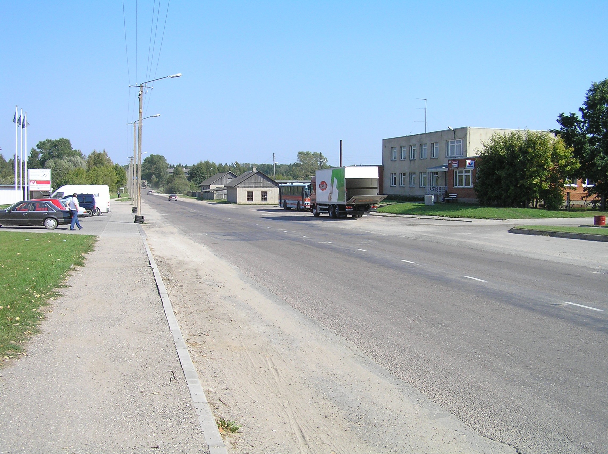

Foto 1. Vaade Räpina maanteelt
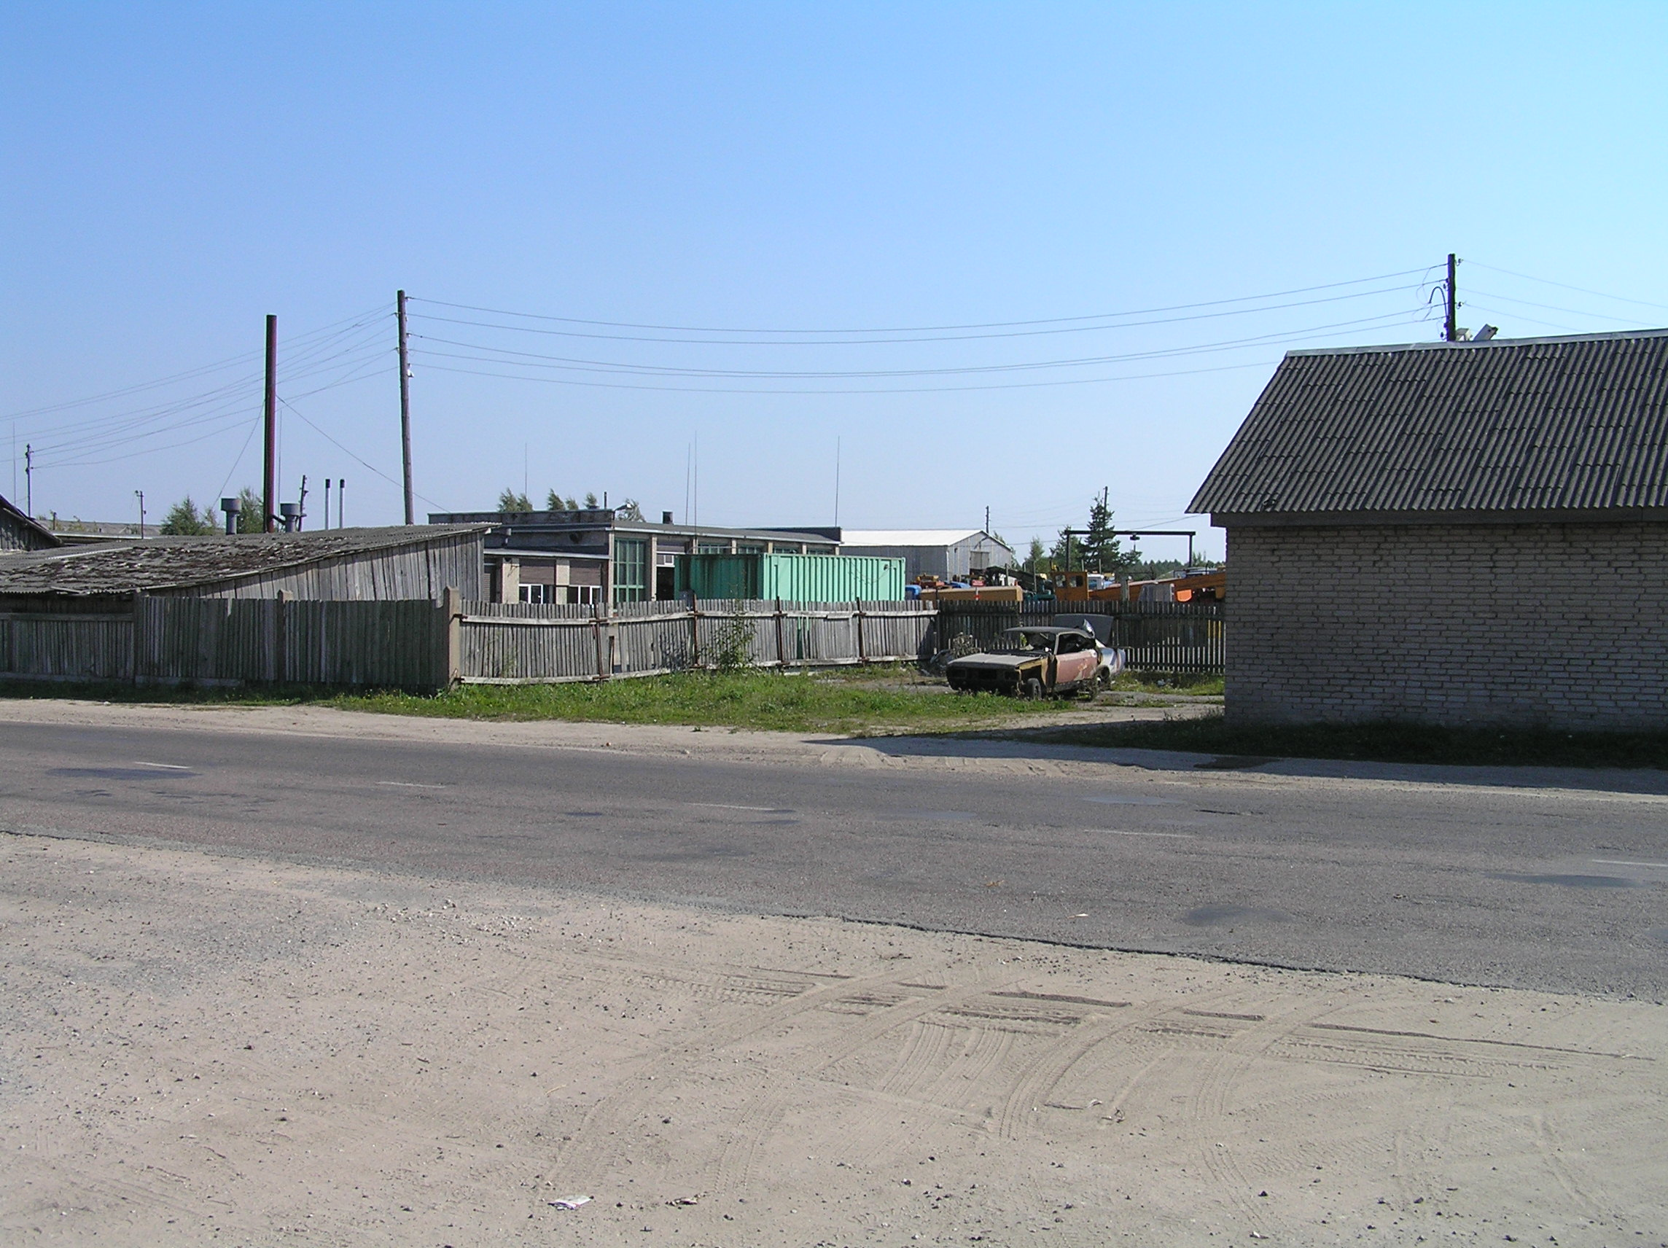

Foto 2. Vaade planeeritavale alale Räpina maanteelt

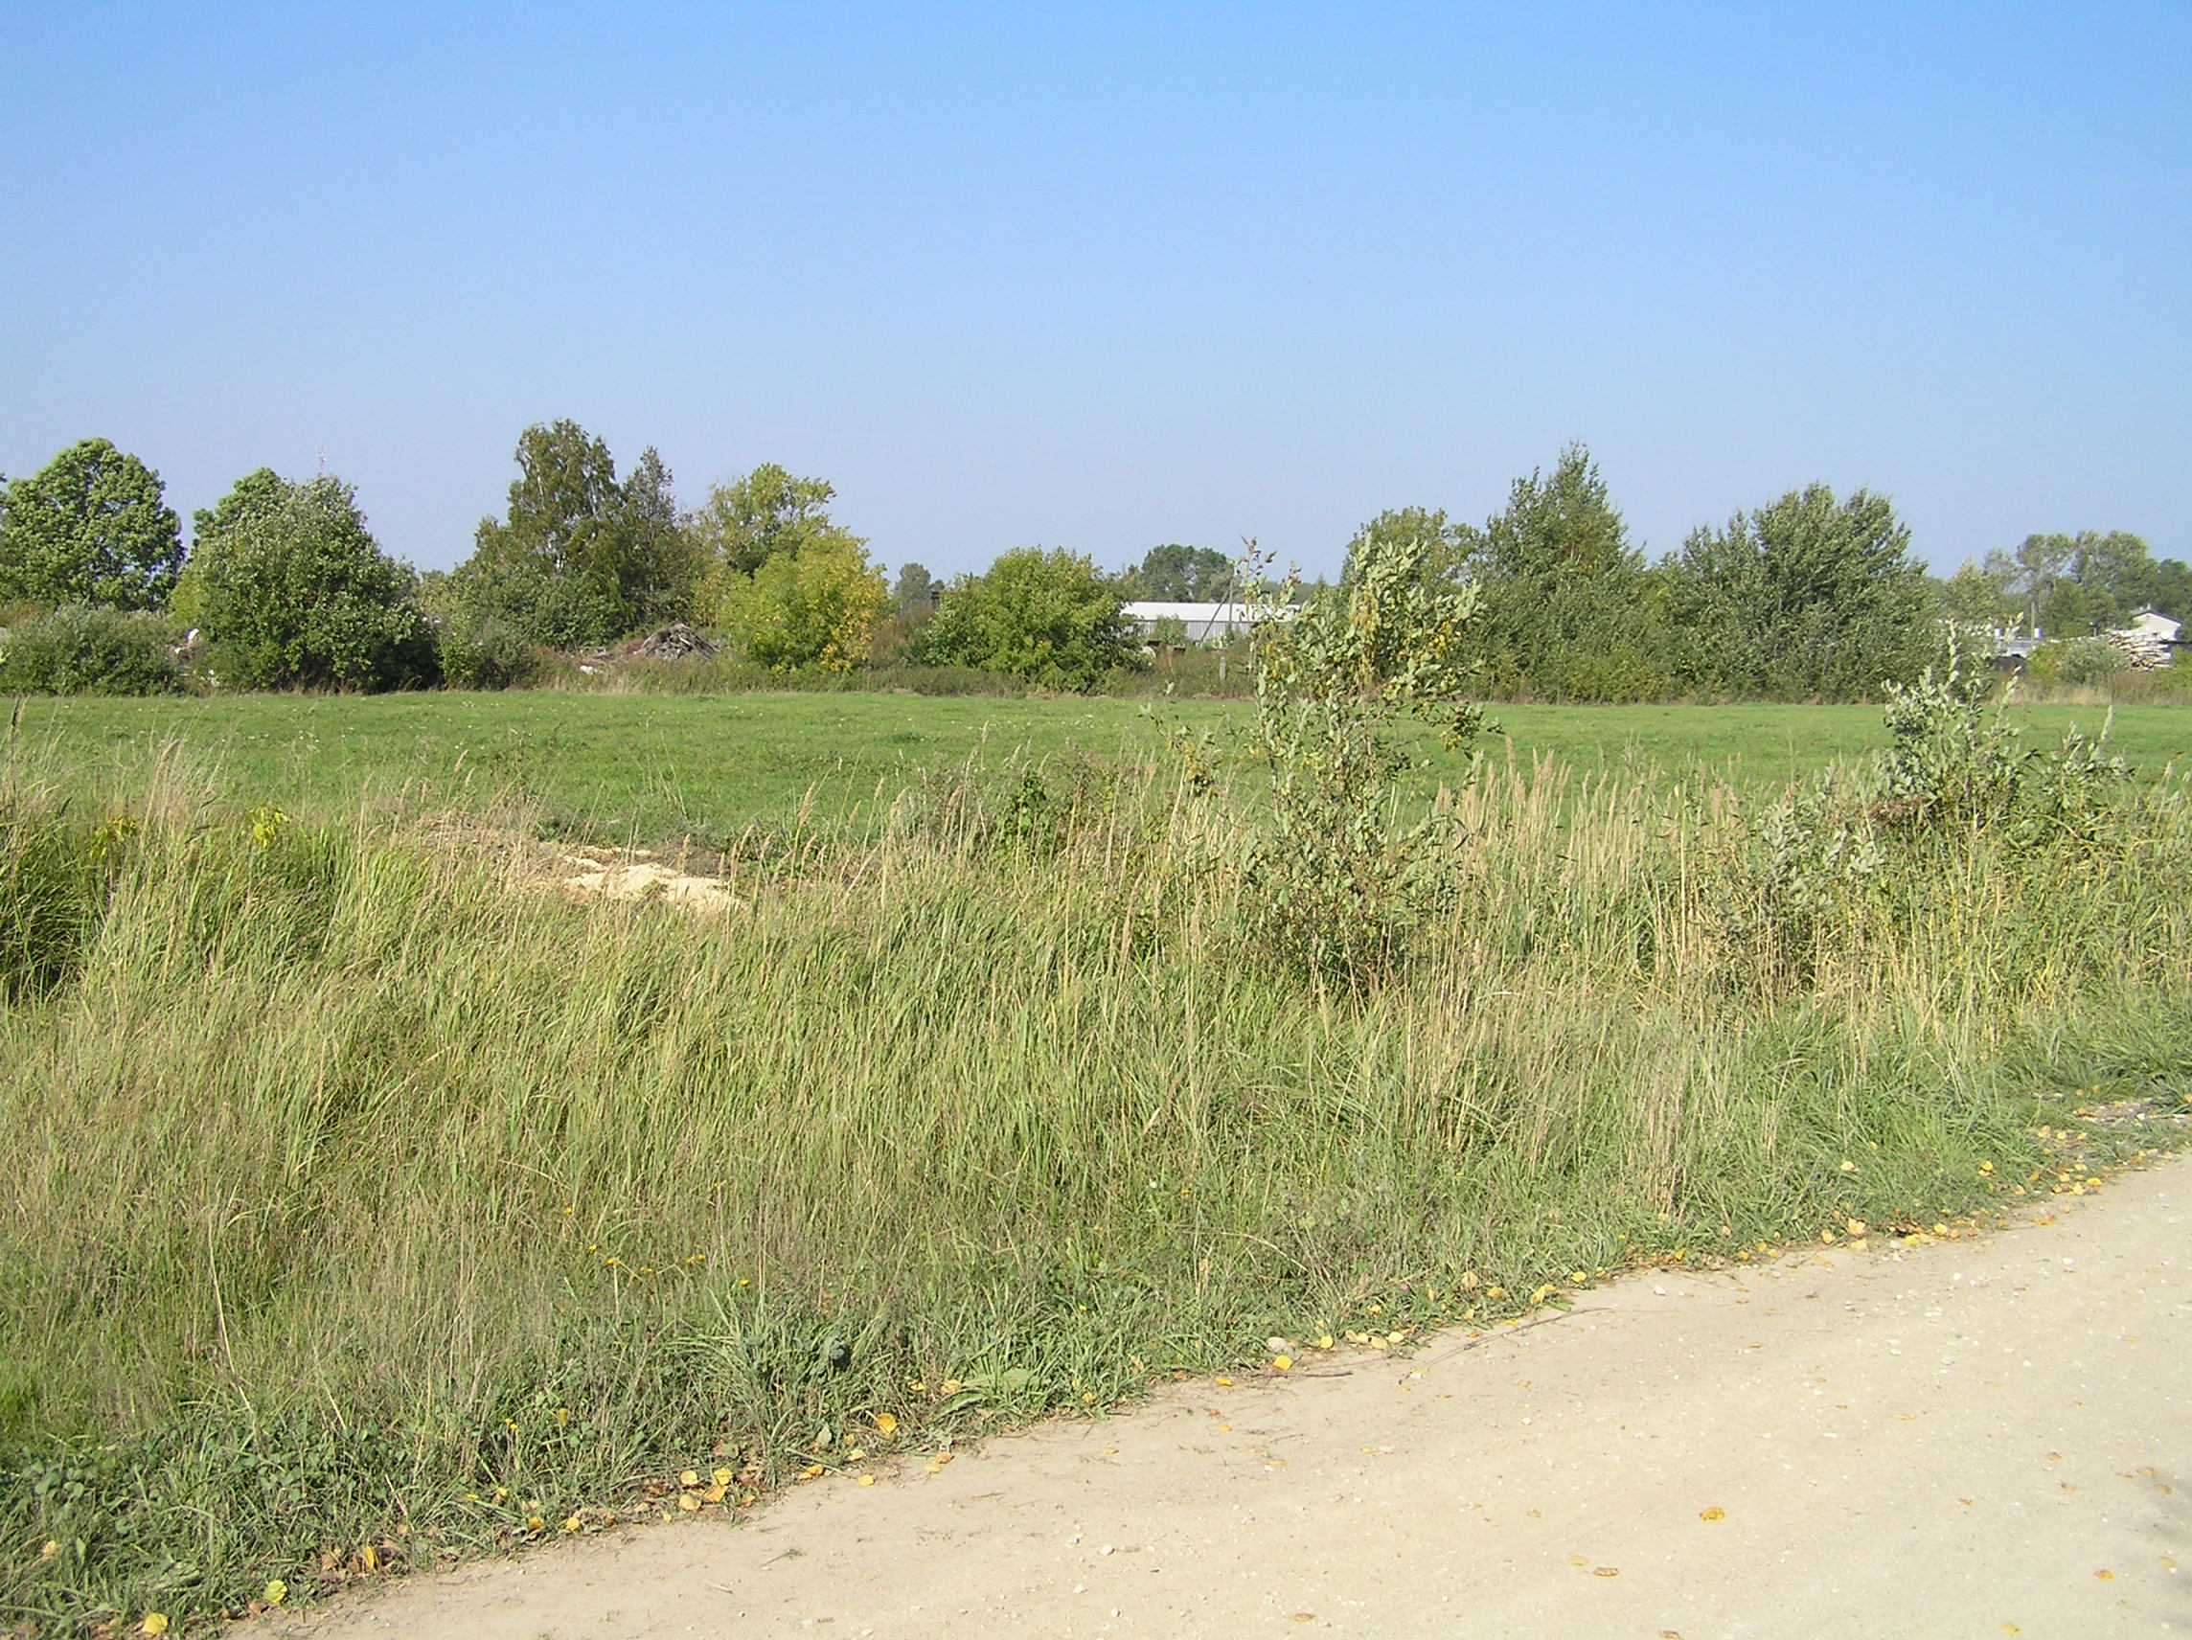

Foto 3. Vaade planeeritavale alale Piiri tänava pikenduselt
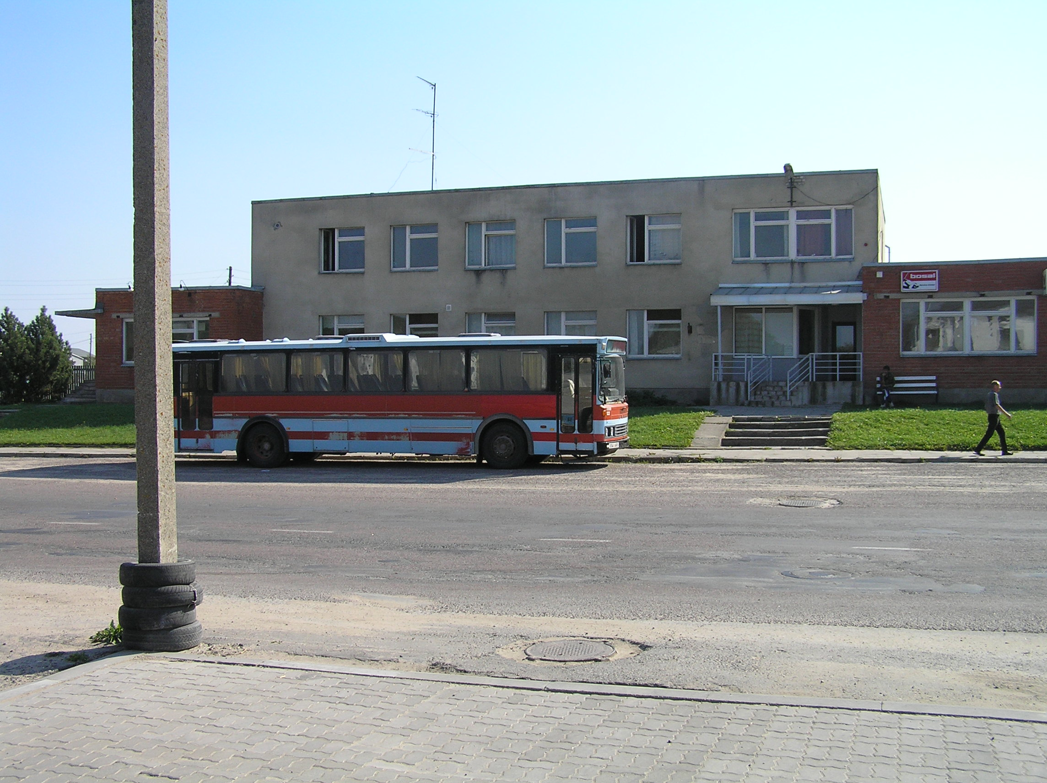

Foto 4. Vaade Võru linna sotsiaalmajale

GRAAFILINE OSA

DP-1 Asukoha skeem

DP-2 Olemasolev olukord

DP-3 Põhijoonis

DP-4 Tehnovõrgud

DP-5 Planeeringuala kontaktvööndi funktsionaalsed seosed

DP-6 Planeeringuala kruntideks jaotamine

